Doplň názvy částí lidského těla.
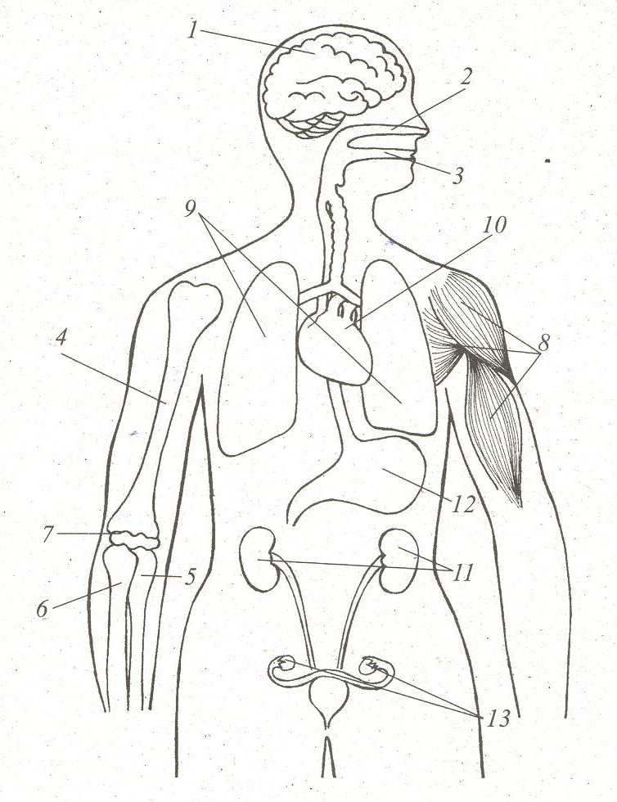
1 __________________________
2 __________________________
3 __________________________
4 __________________________
5 __________________________
6 __________________________
7 __________________________
8 __________________________
9 __________________________
10 __________________________
11 __________________________
12 __________________________
13 __________________________
Urči, do které soustavy patří uvedené části lidského těla. (spoj čarou)
hltan
OPĚRNÁ
DÝCHACÍ
POHYBOVÁ
ROZMNOŽOVACÍ
ŘÍDÍCÍ
TRÁVICÍ
VYLUČOVACÍ
OBĚHOVÁ
vaječníky
konečník
vlásečnice

kostra

mícha

mozek

ledviny

svaly

hrtan

srdce

Napiš názvy všech smyslů _____________________________________________________
Vyber správnou odpověď:
Vlákna, která vedou zprávy do mozku se nazývají
a) nervy b) žíly c) svaly
Svalová soustava neobsahuje
a) svaly b) kosti c) srdeční sval
Součástí trávicí soustavy je
a) sklípek b) jícen c) mozek
Pro správný vývoj kostí potřebujeme dostatek
a) hořčíku b) vitamínů c) vápníku
K pročištění krve a k vzniku moče dochází v
a) močovodech b) ledvinách c) v játrech
Srdce umožňuje
a) správné dýchání b) správnou chůzi c) rozvod krve po celém těle
Při dýchání
a) vdechujeme kyslík a vydechujeme kysličník uhličitý
b) vdechujeme oxid uhličitý a vydechujeme kyslík
c) vdechujeme kyslík a vydechujeme dusík
Doplň větu: Ženské pohlavní orgány se nazývají …………………………….., ve kterých dozrávají pohlavní buňky zvané ……………………….. . Mužské pohlavní orgány jsou …………………., ve kterých dozrávají mužské pohlavní buňky zvané ………………… .
Napiš informace o orgánové soustavě, kterou jsi vypracoval v miniprojektu.
____________________________________________________________________________________________________________________________________________________________________________________________________________________________________________________________________________________________________________________________________

